|  |  |  |
| --- | --- | --- |
|  | **Carátula para entrega de prácticas** | |
| Facultad de Ingeniería | | Laboratorio de docencia |

Laboratorios de computación

salas A y B

|  |  |
| --- | --- |
| *Profesora:* | ING. Rodriguez Espino Claudia |
| *Asignatura:* | Fundamentos de programaciòn |
| *Grupo:* | 1104 |
| *No. de Práctica(s):* | Práctica 7.- Fundamentos de Lenguaje C. |
| *Integrante:* | Pazaràn Estrada Erick Iván |
| *Semestre:* | Primer semestre |
| *Fecha de entrega:* | 06-10-2018 |
| *Observaciones:* |  |
| CALIFICACIÓN: __________ |  |

**Práctica 8: “Estructuras de selección”**

**Objetivo**

Elaborar programas en lenguaje C que incluyan las estructuras de selección if, if-else, switch y ternaria (o condicional) para la resolución de problemas bàsicos.

**Introducción**

Las estructuras de control de flujo en un lenguaje especifican el orden en que se realiza el procesamiento de datos.

Las estructuras de selección (o condicionales) permiten realizar una u otra acción con base en una expresión lógica. Solo se puede ejecutar una a la vez dentro de toda la estructura.

Lenguaje C posee 3 estructuras de selección: la estructura if-else, la estructura switch y la estructura condicional o ternaria, así como las enumeraciones.

**Desarrollo**

En la práctica se llevaron a cabo cada una de las tres estructuras de selección (if-else y estructura de control condicional, switch); así como la enumeración para poder ver su función y reforzar los conocimientos vistos anteriormente en clase, sobre todo de las estructuras swhitch e if-else, ya quelas estructuras de control condicional y las enumeraciones son estructuras de control nuevas que se necesitan ver con mayor detenimiento.

* **Fórmula general (if-else)**

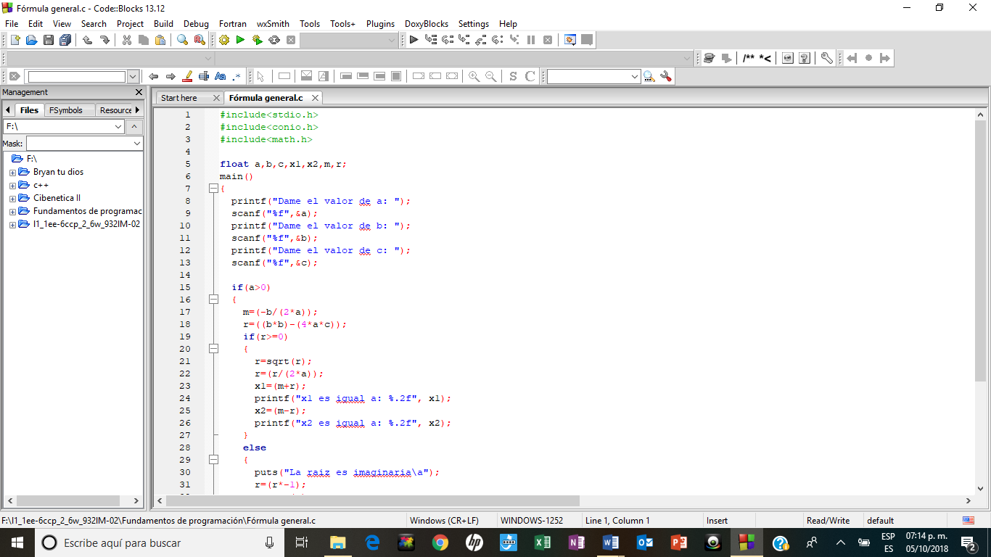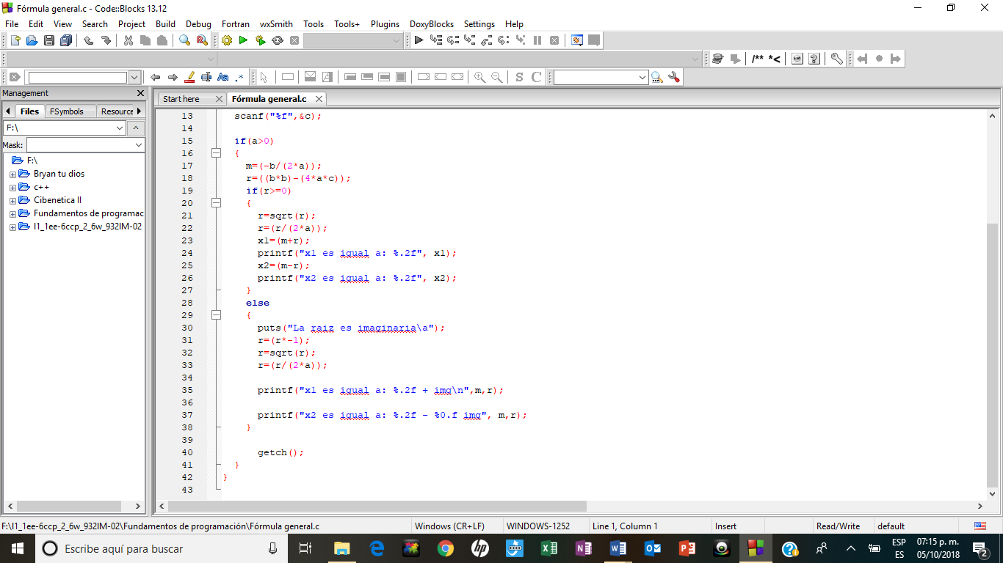

* ***Solución con números reales***

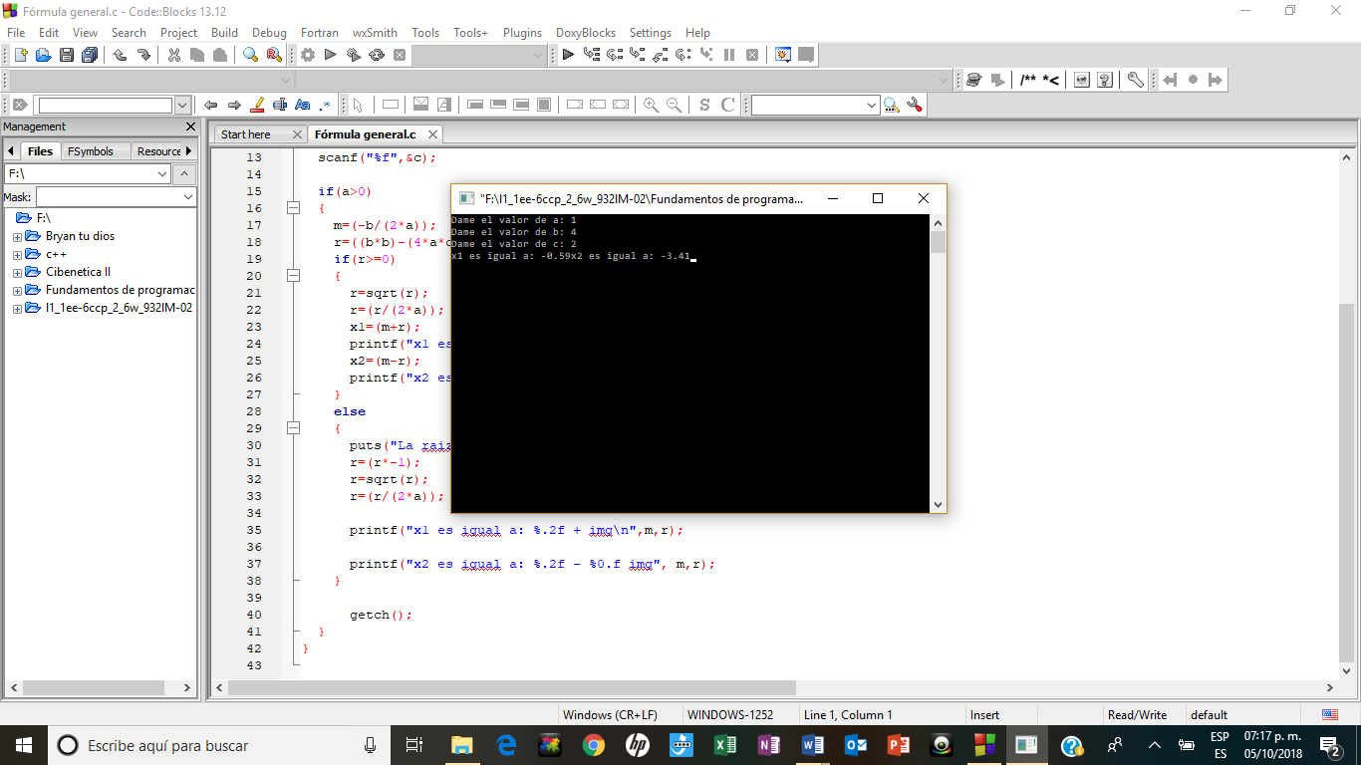

***Solución con números complejos***

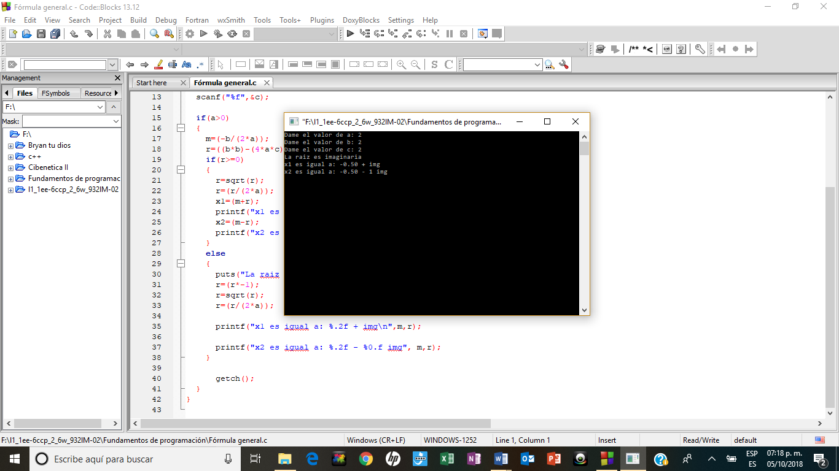

* **Ecuaciones (estructura de control selectiva condicional o ternaria)**

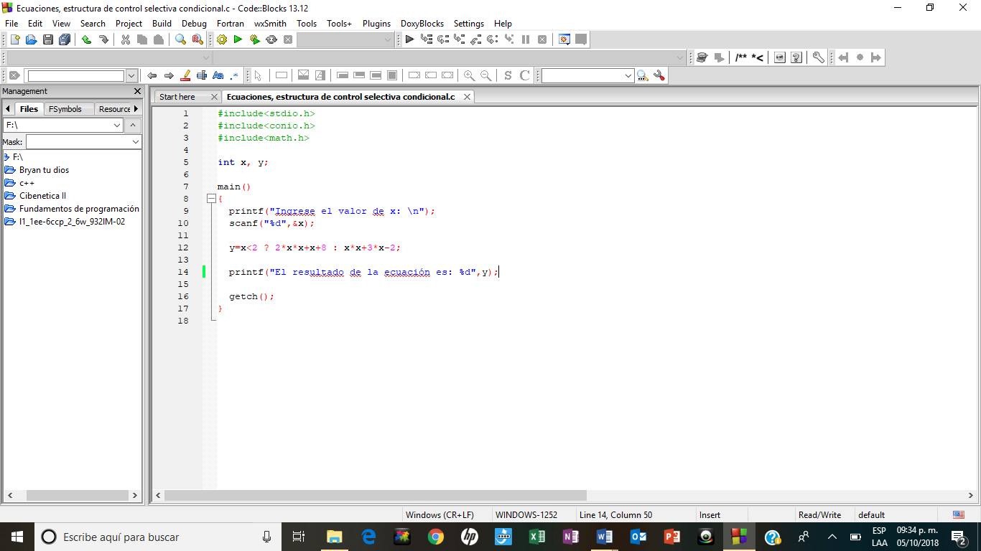

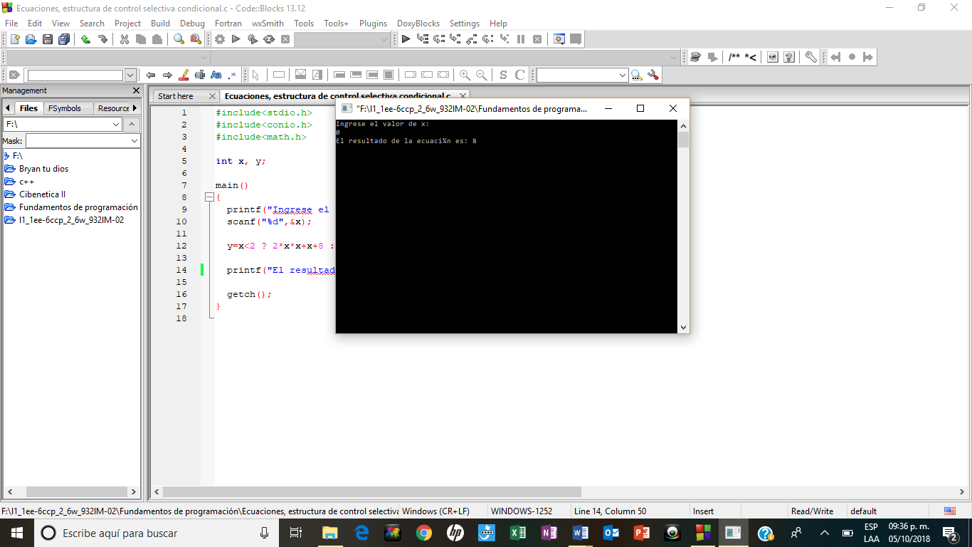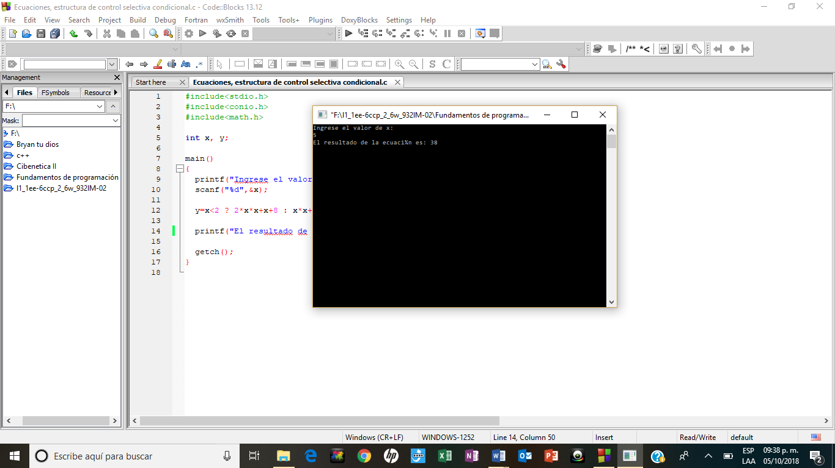

* **Menú de altas, bajas y cambios (switch-case)**

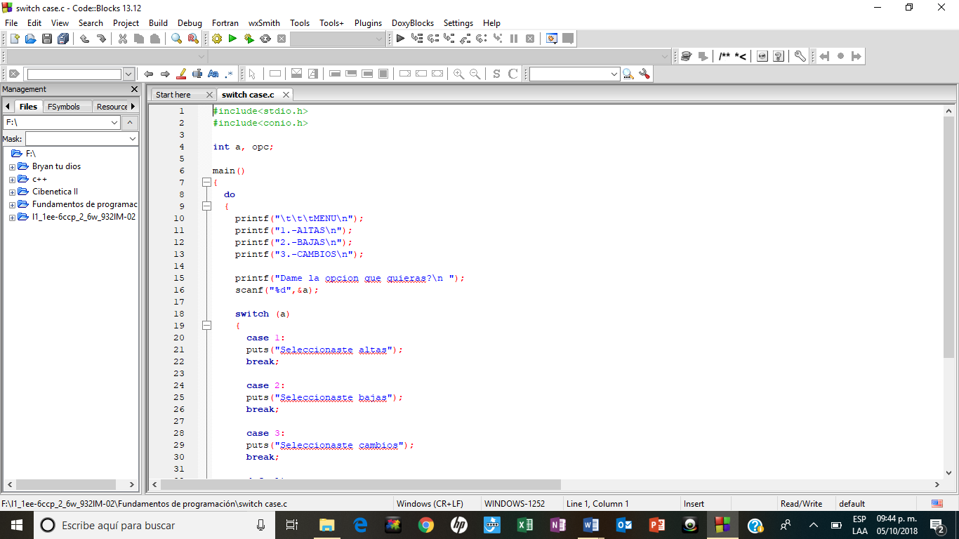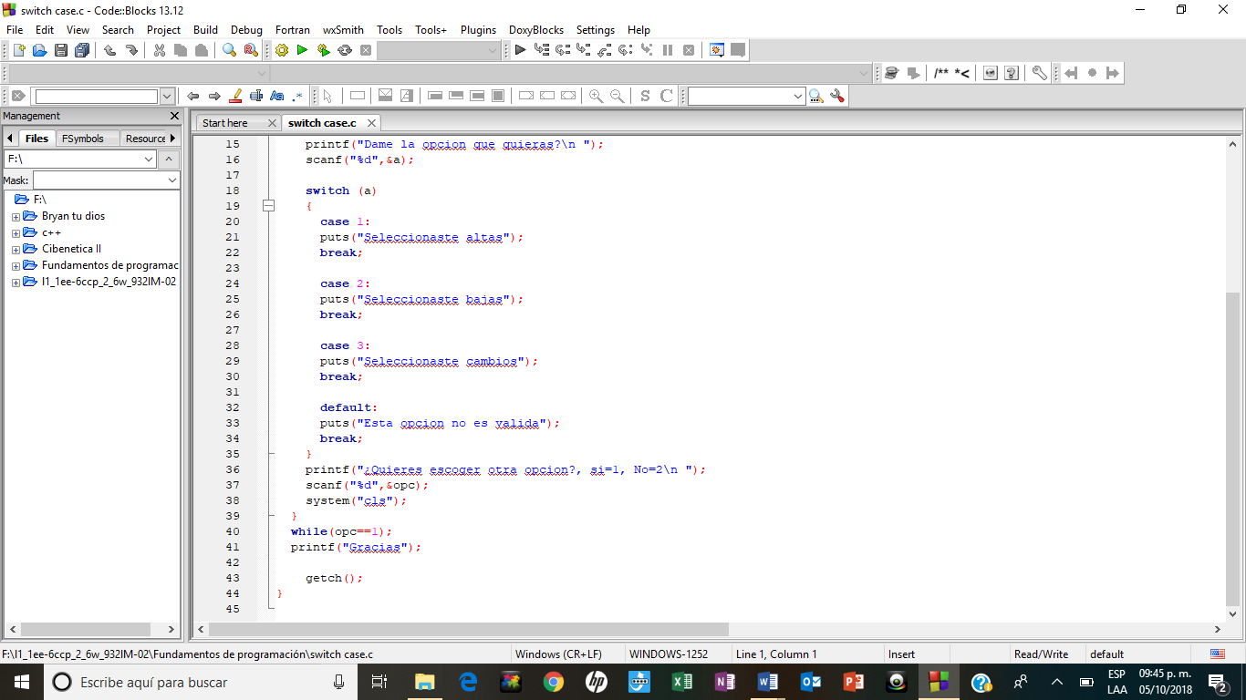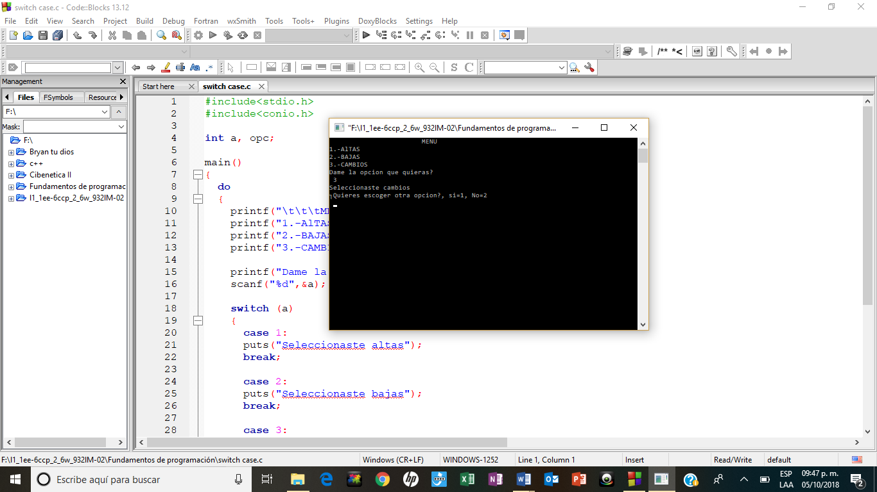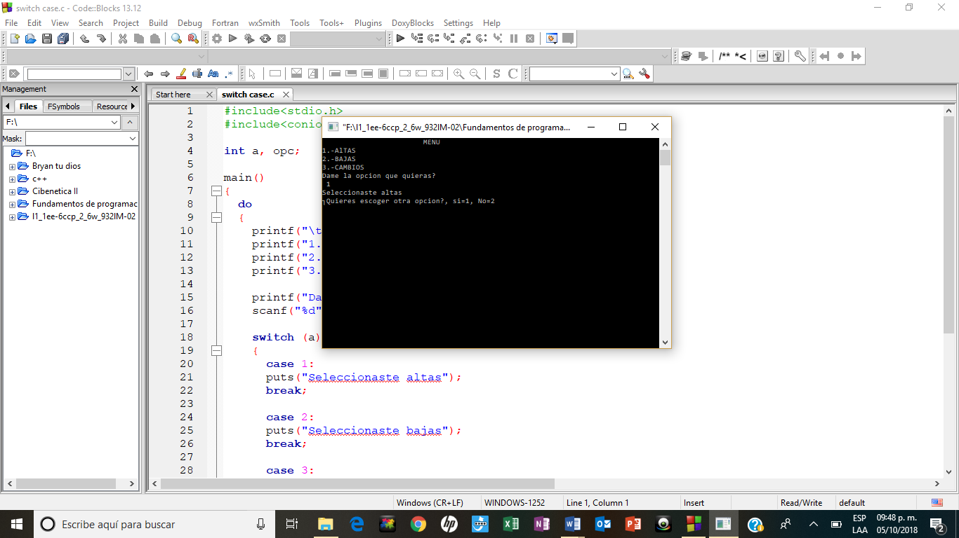

* **Meses del año (enumeraciones)**

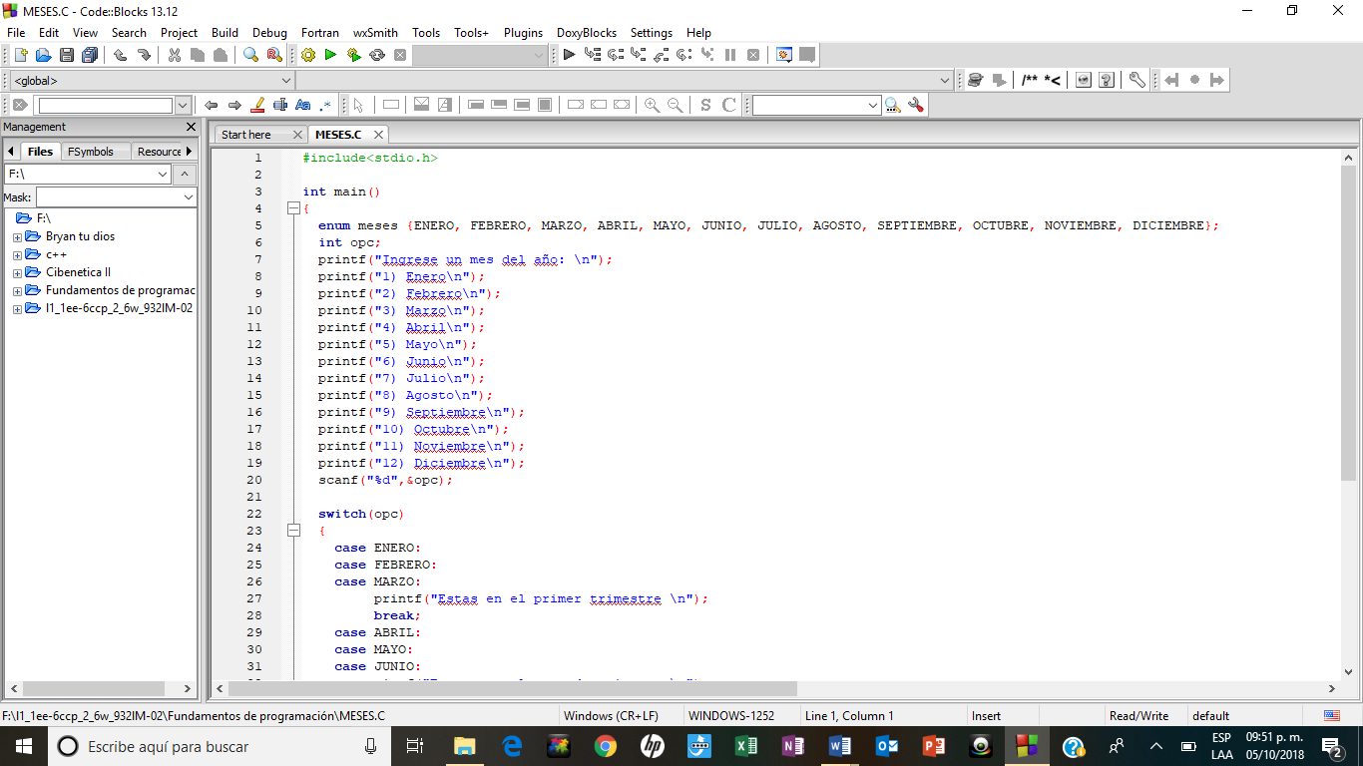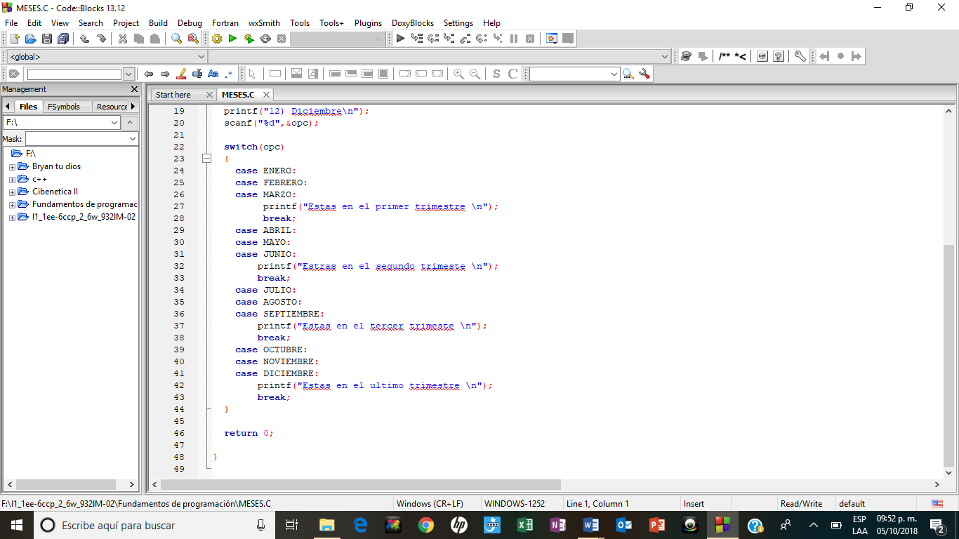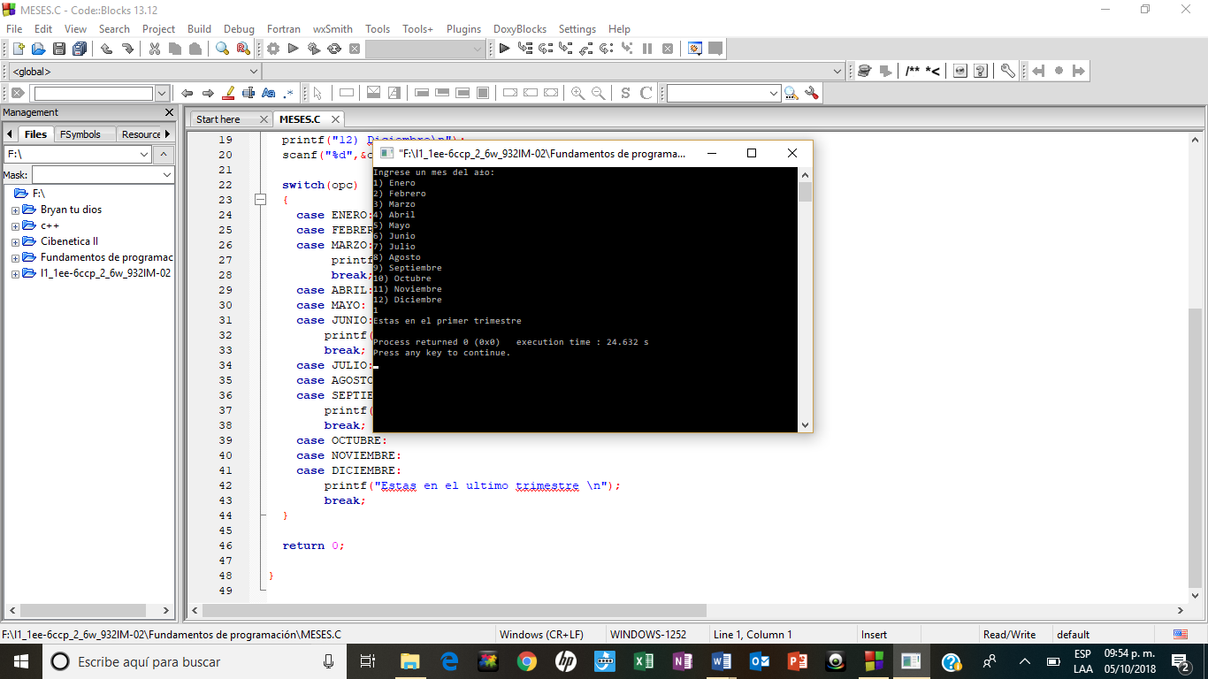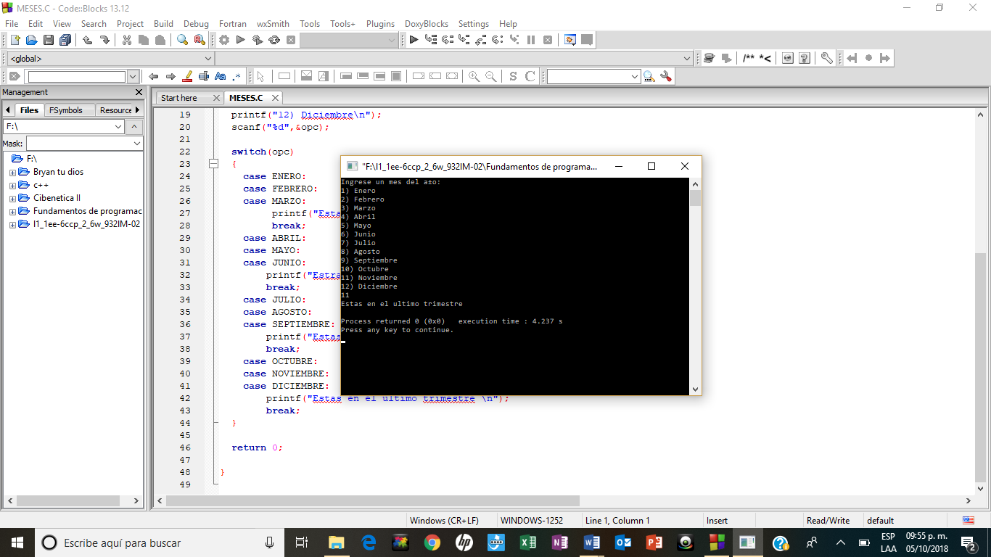

**Conclusión**

Existen, como se menciono anteriormente, tres tipos de estructuras de selección (if-else, switch-case y estructura de control selectiva condicional);

La primera consiste en evaluar la expresión lógica y si se cumple (es verdadera) la condición se ejecutan las instrucciones que se encuentran posteriormente de la condición, mientras que si la condición no se cumple (es falsa) se realizan las instrucciones que se encuentran después de la palabra reservada “else”. Cabe mencionar que este tipo de estructuras solo realiza una condición, nunca las dos; y que dentro de una estructura if-else se pueden anidar una o varias estructuras if-else.

La segunda se encarga de evaluar la variable que se encuentra entre paréntesis después de la palabra reservada switch comparando la variable con los casos o caracteres que se encuentran después de la palabra reservada, pero si la variable ingresada no coincide con los casos toma el valor de la palabra reservada default.

La tercera se encarga de realizar una comparación rápida y consta de tres partes (una condición y dos acciones que se realizan con base en la expresión condicional). Si esta condición se cumple (es verdadera) se realizan las instrucciones que se encuentran después del símbolo “?”, pero si no se cumple esta condición (es falsa) se realizan las instrucciones que se encuentran después del del símbolo “:”.

Mientras que las enumeraciones pueden parecerse a la estructura selectiva switch-case, pero la única diferencia entre estas dos es que las enumeraciones necesitan utilizar la palabra reservada “enum” seguida de un identificador (el nombre) y entre llaves se ingresan los nombres de los nombres de los valores que puede tener la enumeración separándolos con una coma; cabe mencionar que los nombres tienen que escribirse en mayúsculas.